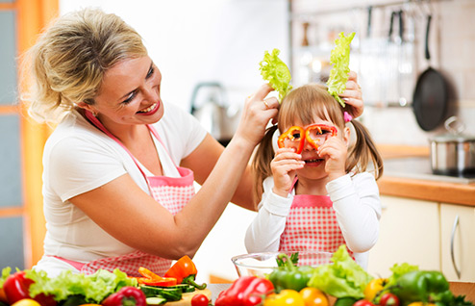
Рекомендации для родителей

«Игры на кухне»
Уважаемые мамы! Часто у вас возникает вопрос – когда заниматься с ребенком? Ведь работа и домашние хлопоты отнимают очень много времени.
Предлагаем вам некоторые игры и упражнения, которые вы легко сможете провести с ребенком на кухне, не отрываясь от домашних дел.
Игры на развитие мелкой моторики рук
Играем с крупами. Все дети любят перебирать пальчиками крупы. Дайте ребенку несколько разных емкостей, пусть пересыпает крупу. Можно использовать тарелки разных цветов. Насыпайте, например, фасоль и считайте, в какой тарелке больше, в какой меньше. Посадите разных животных возле каждой тарелки, причем подберите их по цветам: из зеленой тарелки кушает лягушка, т.к. она тоже зеленая и любит этот цвет и т.д. Можно насыпать крупу на поднос и рисовать по ней пальчиками.
Смешайте несколько круп – поиграйте в игру «Помоги Золушке» – отберите одну крупу от другой.
Можно ребенку предложить опустить руки в крупу, найти цифру или другой знакомый предмет и, не доставая её из песка, определить, что ему попалось в руки.
Макаронные изделия – хороший материал для изучения формы, длины. Возьмите шнурок, и пусть ребенок нанизывает макароны на него. Так получатся отличные бусы для куклы. Их также можно раскрасить.
Из макаронных изделий разных форм, размеров и цветов можно выкладывать на столе или листе бумаги причудливые узоры, попутно изучая формы и цвета.
Играем с крышками. Игры с крышками очень полезны для развития мелкой моторики. Надеваем их на бутылочки (вращательные движения). Возьмите баночки, бутылочки разного размера. Снимите с них крышки и перепутайте, пусть ребенок подберет к каждой баночке свою крышку.
Ежик. Возьмите яблоко, дайте ребенку зубочистки, пусть их втыкает в яблоко. Получится ежик. Полезно и для мелкой моторики и для развития фантазии малыша. Однако будьте внимательны: маленьким детям лучше не давать острые зубочистки или делать под присмотром взрослых.
Волшебная скорлупа. Не выбрасывайте скорлупу вареных яиц, она послужит прекрасным материалом для детских аппликаций. Раскрошите скорлупу на кусочки, которые ребенок мог бы легко брать пальчиками, раскрасьте ее любыми доступными красителями. Сначала нанесите на картон тонкий слой пластилина, он будет фоном, а затем выкладывайте рисунок или узор из кусочков яичной скорлупы.
Увлекательными могут быть игры с соленым тестом. Поделки из него хранятся долго, ими даже можно играть. Рецепт приготовления теста прост: два стакана муки, один стакан соли, один стакан воды (ее можно подкрасить), две столовые ложки растительного масла – все перемешать, чуть подогреть и получите мягких комок. Лепите на здоровье!
Игры с магнитами. Безделушки на магнитах, которыми принято украшать кухню, помогут взрослым придумать много интересных заданий и игр. Например, мама просит ребенка расположить их на дверце холодильника в определенном порядке: сначала только фрукты, потом только круглые предметы, потом только желтые и т.д.
Игры на обогащение словаря ребенка
«Давай искать на кухне слова»
Какие слова можно вынуть из борща? Винегрета? Кухонного шкафа? И т. д.
«Угощаю»
Давай вспомним вкусные слова и угостим друг друга. Ребенок называет «вкусное» слово и «кладет» Вам на ладошку, затем Вы ему, и так до тех пор, пока все не съедите. Можно поиграть в сладкие, кислые, соленые, горькие слова.
«Доскажи словечко»
Вы начинаете фразу, а ребенок заканчивает ее:
Ворона каркает, а воробей . . .
Сова летает, а заяц . . .
У коровы теленок, а у лошади . . .
Сахар сладкий, а лимон …
Луна видна ночью, а солнце …
Огонь горячий, а лед …
Река широкая, а ручей …
Камень тяжелый, а пух …
«Какой предмет?»
Цель: развитие умения подбирать к слову-предмету как можно больше слов-признаков и правильно их согласовывать.
Зеленый — помидор, крокодил, цвет, фрукт, …
Красное — платье, яблоко, знамя, …
Игры на развитие грамматического строя
«Приготовим сок»
Из яблок сок (яблочный). Из груш, из слив, моркови, лимона, апельсина? И наоборот: апельсиновый сок из чего?
Слушаем звуки. Прислушайтесь к звукам на кухне: вода капает в кране, крупа пересыпается, ложка звенит в пустом стакане. Постучите по разным предметам на кухне, прислушайтесь – одни звучат громко, другие – тихо, третьи – глухо и т.д. Поиграйте в игру «Угадай, что стучит» с малышом.
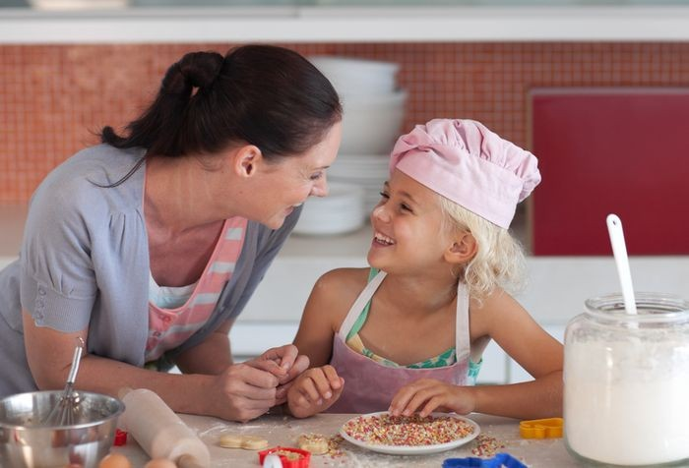
Игровое упражнение на слоговую структуру слов
«Перепутаница»
Жили-были слова. Однажды они веселились, играли, танцевали. И не заметили, что перепутались. Помоги словам распутаться.
Слова: босака (собака), ловосы (волосы), лекосо (колесо), посаги (сапоги) и пр.

Воспитатели группы «Дюймовочка»
Скрыпченко Н.М., Титова Е.М.

